**МИНИСТЕРСТВО НАУКИ И ВЫСШЕГО ОБРАЗОВАНИЯ РФ**

**Федеральное государственное бюджетное образовательное учреждение высшего образования**

**«Московский Авиационный Институт»**

**(Национальный Исследовательский Университет)**

**Институт: №8 «Информационные технологии и   
прикладная математика»   
Кафедра: 806 «Вычислительная математика и программирование»**

Лабораторная работа № 2   
по учебной дисциплине: «Вычислительные сети и телекоммуникации»

на тему: «Настройка L2-коммутаторов с избыточными подключениями к VLAN»

Вариант №1

Группа: М8О-408Б-20

Студент: Аксенов А.Е.

Преподаватель: Филимонов Н.С.

Оценка:

Дата:

Москва, 2024

Оглавление

Задание 3

Цели ЛР 3

Выполнение Задач ЛР: 4

Допустимые средства конфигурации: 11

Вывод: 12

# Задание

Вам необходимо настроить устройства согласно схеме, приведенной на рис. 2, объединив избыточные каналы в кольце опорной сети в PortChannel и настроив RSTP таким образом, чтобы при произвольном изменении топологии путем отключения избыточных соединений не возникало отказов и деградации сервиса, STP-дерево строилось от коммутатора ядра в качестве root, а коммутаторы доступа использовали «свой» коммутатор опорной сети в качестве RootPort.

Коммутатор ядра SW1 терминирует L2-домены всех VLAN и переводит их в L3, то есть является маршрутизатором между VLANами, а также является DHCP-сервером во всех VLAN. Все порты и EtherChannel между коммутаторами и маршрутизаторами должны являться транками 802.1Q. Маршрутизатор R1 получает от SW1 только Internet VLAN и осуществляет функции пограничного NAT и внутреннего DNS-сервера.

Доступ в интернет предоставляется провайдером ГусьТелеком на порту Gi0/0 маршрутизатора R1 (см. рис. 1). Оператор сообщил, что настройки клиентского порта осуществляются с помощью DHCP и покинул чат, заблокировав Вас

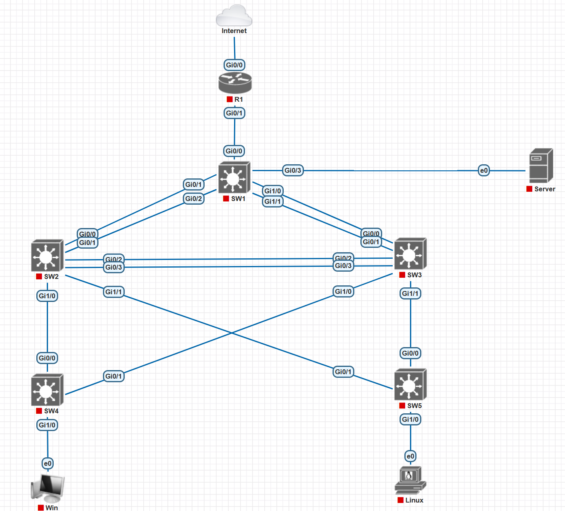

Рис. 1

Цели ЛР: Научиться конфигурировать многоуровневые коммутаторы L2/L3 с VLAN, RSTP, LACP, использовать inter-VLAN routing, настраивать статическую маршрутизацию и конечный пользовательский NAT на Cisco.

# Выполнение Задач ЛР:

1. Назначил имена SW1, SW2, SW3, SW4, SW5 и R1 для узлов для коммутатора и маршрутизатора:

hostname SWn (где n – номер коммутатора)

hostname R1

1. Затем настроил пароль для администратора, создал пользователя checker с максимальным административным уровнем доступа и паролем “PfxtvXtrth!” и настроил пароль для привилегированному режиму enable. Для коммутаторов и маршрутизатора это список команд:

conf t

aaa new-model

servise password-encryption

username admin privilege 15 password 0 admin1

username checker privilege 15 password 0 PfxtvXtrth!

aaa authentication login default local

end

conf t

enable secret admin1

write memory

1. Настраиваю на маршрутизаторе R1 встроенный DNS-сервер с передачей запросов на сервер QuadNine (9.9.9.9), включаю удаленные запросы

conf t

ip domain-lookup

ip dns server

ip name-server 9.9.9.9

1. На каждом коммутаторе настраиваю VTP (на SW1 добавляется основной VTP-сервер и назначается после выхода из конфига командами vtp mode server и vtp primary vlan соответственно)

conf t

vtp domain LABAZ

vtp version 3

exit

1. Настраиваю VLANы на коммутаторах в соответствии с таблицей:

conf t

vlan 11

name MGMT

conf t

vlan 21

name Internet

conf t

vlan 31

name Cash

1. Организую на коммутаторах SW1, SW2 и SW3 группы портов между соседями в кольце в EntherChannel-каналы и перевожу эти каналы в trunk 802.1q. На SW1:

conf t

interface Port-Channel 1

interface range gi0/1,gi0/2

channel-group 1 mode active

switchport trunk allowed vlan 11,21,31

switchport trunk encapsulation dot1q

switchport mode trunk

exit

conf t

interface Port-Channel 2

interface range gi1/0,gi1/1

channel-group 2 mode active

switchport trunk allowed vlan 11,21,31

switchport trunk encapsulation dot1q

switchport mode trunk

Аналогичны группы портов для SW2 и SW3, плюсом идут отельные порты на SW4 и SW5:

conf t

interface Port-Channel 1

interface range gi0/0,gi0/1

channel-group 1 mode active

switchport trunk allowed vlan 11,21,31

switchport trunk encapsulation dot1q

switchport mode trunk

exit

conf t

interface Port-Channel 2

interface range gi0/2,gi0/3

channel-group 2 mode active

switchport trunk allowed vlan 11,21,31

switchport trunk encapsulation dot1q

switchport mode trunk

exit

conf t

interface range gi1/0,gi1/1

switchport trunk encapsulation dot1q

switchport mode trunk

Также на SW4 и SW5 перевожу порты в режим trunk 802.1q (кроме access-портов gi1/0):

interface range gi0/0,gi0/1

switchport trunk allowed vlan 11,21,31

switchport trunk encapsulation dot1q

switchport mode trunk

end

conf t

interface gi1/0

switchport mode access

switchport access vlan 21

1. Затем на SW4 и SW5 делаем интерфейс gi0/0 primary рутом:

interface gi0/0

spanning-tree cost 3

А также на SW1 делаем VLAN root bridge:

spanning-tree vlan 11,21,31 root primary

1. На SW1 настраиваю порты на маршрутизатор R1 и Server:

interface gi0/0

switchport trunk encapsulation dot1q

switchport mode trunk

switchport trunk allowed vlan 11,21

exit

conf t

interface gi0/3

switchport trunk encapsulation dot1q

switchport mode trunk

switchport trunk allowed vlan 21,31

1. На SW1 настраиваю поиск доменных имён, настраиваю IP для VLAN Internet и маршрут по умолчанию, задаю IP-адреса во всех VLAN. Для SW2-SW5 аналогично, меняется только последняя цифра ip-адресов интерфейсов vlanов в формате 20* (где * - номер коммутатора):

ip domain-lookup

ip domain-name LABAZ

ip name-server 192.168.21.1

ip default-gateway 192.168.11.1

interface vlan 11

ip address 192.168.11.201 255.255.255.0

no shutdown

exit

conf t

interface vlan 21

ip address 192.168.21.201 255.255.255.0

no shutdown

exit

conf t

interface vlan 31

ip address 192.168.1.201 255.255.255.0

no shutdown

exit

1. На R1 добавляю порты на SW1 и на интернет, включаю NAT для доступа в интернет IP-адресов из VLAN Internet, используя в качестве глобального адреса адрес на интерфейсе gi0/0:

interface gi0/0

no shutdown

ip address dhcp hostname R1

ip nat outside

end

conf t

interface gi0/1

no shutdown

end

conf t

interface gi0/1.11

encapsulation dot1q 11

ip address 192.168.11.1 255.255.255.0

no shutdown

end

conf t

interface gi0/1.21

encapsulation dot1q 21

ip address 192.168.21.1 255.255.255.0

ip nat inside

no shutdown

end

conf t

access-list 1 permit 192.168.21.0 0.0.0.255

ip nat inside source list 1 interface gi0/0 overload

ip route 192.168.1.0 255.255.255.0 192.168.1.201

ip route 192.168.11.0 255.255.255.0 192.168.11.201

ip route 192.168.21.0 255.255.255.0 192.168.21.201

1. Включаем ip-маршрутизацию на SW1:

ip route 0.0.0.0 0.0.0.0 vlan21 192.168.21.1

ip routing

И также на SW2-SW5:

ip route 0.0.0.0 0.0.0.0 vlan11 192.168.11.201

ip routing

1. На коммутаторах и маршрутизаторе настраиваю доступ по SSH, отключаю к ним доступ через web-интерфейс:

crypto key generate RSA (далее 1024)

ip ssh version 2

line vty 0 4

transport input ssh

login authentication default

no ip http server

no ip http secure-server

1. На SW1 настраиваю DHCP-сервер во vlanах Internet и Cash, используя пулы адресов с маской /24, маршрут по умолчанию на SW1 и DNS-сервер на R1:

ip dhcp excluded-address 192.168.21.1

ip dhcp excluded-address 192.168.21.201

ip dhcp excluded-address 192.168.1.201

ip dhcp excluded-address 192.168.11.201 192.168.11.205

ip dhcp excluded-address 192.168.11.2

ip dhcp excluded-address 192.168.21.2

ip dhcp excluded-address 192.168.1.2

ip dhcp excluded-address 192.168.11.1

ip dhcp pool VLAN21

network 192.168.21.0 255.255.255.0

default-router 192.168.21.201

dns-server 192.168.21.1

ip dhcp pool VLAN31

network 192.168.1.0 255.255.255.0

default-router 192.168.1.201

1. На Serverе редактирую файл /etc/netplan/01-netcfg.yaml:

network:

version: 2

renderer: networkd

ethernets:

eth0:

dhcp4: no

vlans:

vlan11:

id: 11

link: eth0

addresses: [192.168.11.2/24]

dhcp4: no

gateway4: 192.168.11.201

vlan21:

id: 21

link: eth0

addresses: [192.168.21.2/24]

dhcp4: no

gateway4: 192.168.21.201

nameservers:

addresses: [192.168.21.1]

vlan31:

id: 31

link: eth0

addresses: [192.168.1.2/24]

dhcp4: no

gateway4: 192.168.1.201

1. Проверяю результат выполненной лабораторной работы.

## Допустимые средства конфигурации:

Разрешается использовать консоль маршрутизатора и коммутаторов без ограничений. Запрещается использовать web-интерфейс для настройки коммутаторов и маршрутизатора.

Данные аутентификации для хостов:

Windows – логин admin, пароль admin. Linux – логин user, пароль Test123. Server – логин root, пароль root.

Данные аутентификации для узлов:

Логины и пароли для Cisco vIOS соответствуют данным по умолчанию для данных устройств в заводской конфигурации.

Особенности конфигурации для вариантов задания:

Во всех значениях, приведенных ниже, макрос ***N*** означает номер варианта без лидирующего нуля (*1, 2, .., 12, 23,* …).

Пароль администратора для маршрутизатора и коммутаторов *admin****N***.

Номера VLAN и их соответствие IP-сетям:

|  |  |  |  |
| --- | --- | --- | --- |
| **VLAN ID** | **VLAN NAME** | **Описание** | **Префикс сети** |
| 1**N** | MGMT | Management VLAN | 192.168.1**N**.0/24 |
| 2**N** | Internet | VLAN для доступа клиентов в Интернет | 192.168.2**N**.0/24 |
| 3**N** | Cash | VLAN для доступа клиентов к серверу | 192.168.0**N**.**0**/24 |

Внутренний адрес маршрутизатора R1 во VLAN Internet: *.1.*

Адреса коммутаторов в management VLAN: .20**x**, где **x** – цифра в названии коммутатора (SW**x**).

Адреса IP-интерфейсов коммутатора SW1 во всех VLAN: .201

Пул IP-адресов для внутреннего DHCP во VLAN Internet: *192.168.2****N****.0/24.*

Пул IP-адресов для внутреннего DHCP во VLAN Cash: *192.168.0****N****.0/24.*

Адреса IP-интерфейсов сервера Server во всех VLAN: .2

# Вывод:

В результате выполнения данной лабораторной работы я смог настроить избыточную L2-архитектуру из 5 коммутаторов и маршрутизатора небольшого офиса для обеспечения доступа в Интернет двух компьютеров на базе Windows 10 и Linux Mint Cinnamon, а также сервера на базе Linux.